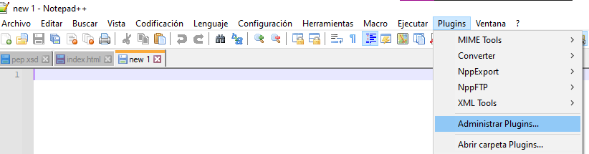
En el notepad anem a la pestanya de pluglins i li donem a administrar pluglins.
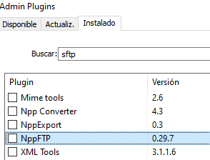
S’ens obrira un menu i alla busquem sftp, el pluglim que haurem d’instalar es diu NppFTP.

Un cop instalat li donem a la pestanya de pluglnis, seleccionem la de NppFTP i li donem Show NppFtp window. Veurem que a l’esquerra sen’s obrira una pestanya.
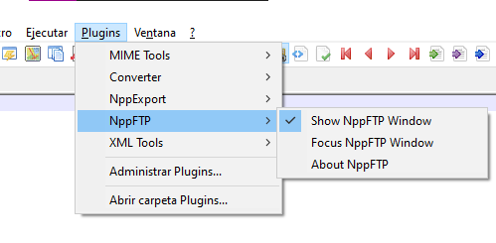

7
En aquestapestanya que sens a obert li donem a la rodeta de configuració i seleccionem profile settings.
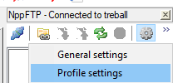

Al donar a profile sens obrira aquest menu, li donem a Add new. Posem un nom al perfil(no importa aquest nom). Un cop creat el perfil en el hostname posem la IP de la maquina virtual, seleccionem que es connecti per SFTP. Posem el username i la contrasenya de la maquina virtual. Un cop posat tot li donem a close.

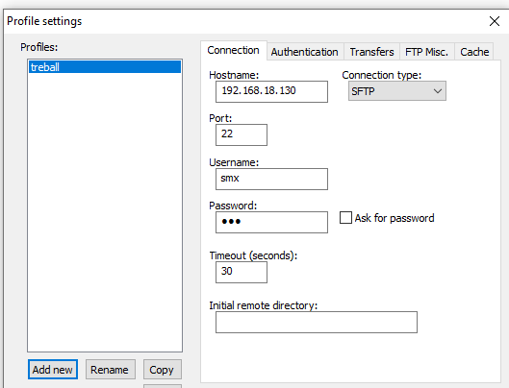

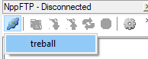
Un cop tencada aquesta pestanya veurem que posa NppFTP disconnected. Li donarem al primer boto i seleccionarem el perfil que hem creat anteriorment.

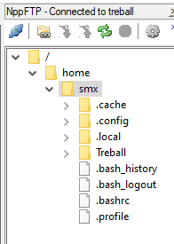
Esperem a que es connecti i ja estara connectat a la maquina virtual.

